基于理解的小学中低年级写生教学策略研究
上海体育职业学院附属小学 杨晓妤

摘要：写生是提高学生美术表现能力的重要途径之一。在小学阶段，学生写生学习的兴趣随着年段增长趋于减弱，美术表现能力的发展也随之趋于平缓。本文通过多元融合促进造型认知；搭建支架促进造型表现；创设情境促进探究实践三个方面，探索基于理解的小学中低年级写生教学策略，旨在促进中低年级学生美术表现能力的持续发展。
关键词：写生教学；基于理解；美术表现能力；策略研究

生活中的物象都有独特的形体、色彩、空间等造型特征，写生是基于对造型观察与理解基础上，描绘视觉形象的美术活动，是提高学生美术表现能力的重要途径之一。在小学中低年级，学生通过写生学习，逐渐形成绘画的有意性、逻辑性，原本显得抽象的随意涂鸦趋于写实，也会自然地追求绘画表现的完整性。但因对物象造型特征的视觉感知与理解表现之间存在落差，加之美术表现技能还未成熟，常使学生产生眼高手低的挫败感，久而久之学生写生学习的兴趣逐渐减弱，美术表现能力的发展也随之趋于平缓。因此，笔者在小学中低年级开展基于理解的小学中低年级写生教学策略研究，探索促进学生美术表现能力持续发展的有效方法。
一、指向理解的小学中低年级写生教学
（一）对“理解”的认识
学者格兰特·威金斯和杰伊·麦克泰格阐释“理解”是智力层面的构建，是人脑为了弄懂许多不同的知识片段而进行的抽象活动，同时也指出，如果学生理解了，他们可以通过展示他们知道和能够做到的特定事情来证明自己理解了。在《义务教育美术课程标准》中，理解用于知识维度的学习水平界定，是指学生能将所学到的美术知识，转化为用不同的方式、手段加以表现或描述的能力。因此，指向理解的小学中低年级写生教学，在关注学生写生知识与技能习得的同时，还应兼具学习过程中的能力培养。
（二）中低年级写生学习内容
以课程标准为依据，提取教材中以实物为对象进行描绘的版面内容，依据学生年龄特点和写生的学习内容的特点，梳理中低年级的写生学习内容是：认识点、线、形状等基础的造型元素和重复、对称等形式原理；认识事物的结构和形态特征；初步学习写生从整体到局部的观察方法和表现步骤；学会概括事物的外形，学习细节的表现。
（三）中低年级写生教学中的能力培养
写生的学习内容蕴含着丰富的育人内涵。写生的学习过程中，学生主要通过视觉感知，观察发现对象的结构及外形特征，提高对自然物形态美的认识，获得美的体验，丰富审美经验，形成对造型观察能力；学生将观察到视觉感知转化为美术作品，锻炼了学生眼与手的配合、理性观察与感性表达，锻炼形象思维，提升造型表现能力。随着写生学习内容难度的递增，学生通过调动以往的写生学习经验，经过恰当地回忆和整理，尝试分析问题，思考解决问题的办法，逐步提升探究与实践能力。写生学习中形成的观察能力、造型表现能力和探究与实践能力，体现了学生美术表现的综合素养。
二、基于理解的小学中低年级写生教学的策略
维果斯基的最近发展区理论认为学生的发展有两种水平：一种是学生独立活动时所能达到的解决问题的现有发展水平；另一种是学生的潜在发展水平，也就是通过教学所获得的潜力。在学生现有的发展水平教学，往往会使学生感到过于简单而失去学习的兴趣；而潜在发展区的学习对学生来说过于困难，容易使学生产生挫败感。基于理解的小学中低年级写生教学的策略，就是以美术表现能力培养为目标，分析写生学习内容与学情之间的差距，立足最近发展区，搭建培养学生可持续的美术表现能力的有效方法。
（一）多元融合，促进造型认知
对结构与外形特征的理解是造型表现的基础。美术课程注重内容与学生的生活经验紧密联系，因而写生的对象多为学生生活中熟悉的常见物。同一样事物会有不同种类，不同种类的外形特征会存在差异，在有时限的课堂中，教师只能选取较有代表性的一二图例进行分析讲解，单一通过视觉观察认识事物的外形特征，局限了学生对生活中常见事物更广泛的认知，也局限了绘画时造型表现的丰富性。
结合生活经验与跨学科知识与活动，为学生建构更多元的、有助于观察和理解外形特征的角度，提升对造型的认知。同时，知识融合能提高学生写生学习的兴趣，有利于学生在未来同类型对象的写生活动中，调动起学习经验，学会知识的迁移与运用。
1.依托功能认知造型
造物自有意，生活用品、交通工具遵循着物以致用的设计原则，造型与其功能有着不可分割的关联。因此，可以引导学生在了解功能的过程中理解造型。
以二年级第一学期《节日的大轮船》为例。本节课主要的学习内容之一是了解轮船的几种类型与功能、观察轮船的结构与外形特征。教师首先出示图片，学生在观察、交流的过程中，认识客船的主要结构，并根据客船用于载客的功能，发现船舱大的特征。随后出示货船图片（图1），请学生根据分析客船造型特征的方法，观察货船的船舱的大小与位置，并说说理由。学生能够依据客船功能与外形特征间的联系，归纳出货船需要把更多的空间用于装载货物，所以船舱小且一般在船尾的造型特点。通过建立功能与造型的联系，学生能够通过同一事物中一个种类的观察分析经验，迁移到另一种类对象的造型分析中，学以致用。
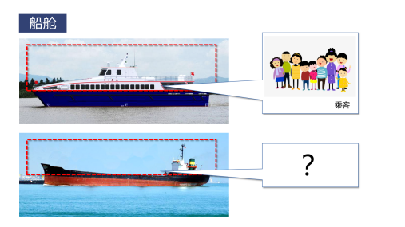
（图1）
2.跨学科融合认知造型
中低年级的学生正处于好奇心旺盛的时期，兴趣是学习美术的基本动力之一，跨学科的知识融合能提升写生学习兴趣，也是促进学生理解造型的一种途径。
如二年级第二学期《我的直升机》一课，在观察归纳直升机外形特征时，教师先简单介绍仿生学的概念，随后出示直升机与蜻蜓图片（图2），请同学观察，说说两者造型的相似之处，猜猜直升机造型中蕴含着怎样的仿生学现象。学生通过观察，能够发现大机身后设计了长长的尾梁，与蜻蜓腹与的尾的造型特征与功能都相似，科学家们正是观察到蜻蜓的尾部在飞行中能保持平衡，因此仿照蜻蜓设计了直升机机身与尾梁的造型。通过科学与美术的融合，引导观察与记忆直升机的整体造型特征。在后面环节的学习过程中，不论其它机型的直升机局部特征如何不同，学生都能调动起这一环节的学习内容，把握住各类直升机整体的外形特征。
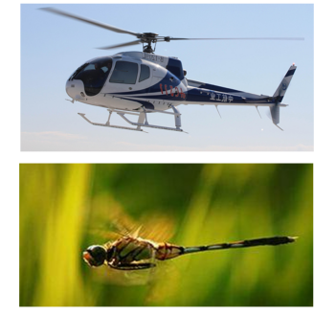
（图2）
3.运动体验认知造型
在人物写生学习中，中低年级学生对人物的全身结构认识不完整，人物活动时动作各不相同，同一个动作在不同视角下姿态差别大，增加了学生表现人物动作时的难度。在人物写生中，通过运动感知，能使学生在体验中加深对结构与动态关系的理解。
如在二年级第一学期《在公园里》一课的学习中，老师邀请学生一起活动起来，在“指尖搭肩转两圈、小臂向上抬变成大力士、甩甩小手放轻松”的运动互动中，与学生一起找到上半身的主要关节。随后，再请学生小组合作，用刚才找上身主要关节的办法，找到下身的关节。在边活动边认识关节的过程中，学生通过关节触摸、活动体验，知道了是关节连接了身体各部位，使人产生各种动作。在绘画人物时，学生能够通过回忆起游戏经历，关注人物绘画中关节是否有遗漏，及时调整人物表现的结构和基本动态，提高了对人体结构与动作的理解。
（二）巧搭支架，促进造型表现
在中低年级写生的造型表现中，写生学习初期，学生常用形状描述看到的造型，并用单个形状概括或形状的组合进行造型表现，作品常缺少细节的造型变化，生动性有所欠缺。随着写生学习的深入，学生逐步理解各类知识，积累写生的经验，绘画逐渐追求真实，但因对物象造型特征的视觉感知与理解表现之间的落差，在用流畅的线条从整体到局部的表现对象时，常无从下手，缺乏信心。
借助学生擅用的形状搭建观察支架，辅助发现局部细节，提高学生观察能力；概念化的知识可借助工具支架，化抽象知识为直观视觉图像，促进对写生从整体到局部的表现方法的理解，以此提高学生造型表现的能力。
- 运用单个形状，促进造型表现的生动性
在中低年级写生简单造型的对象时，可以以单个形状为参照，引导学生发现细节特征。
如《节日的大轮船》一课，绘画船身造型时，露出水面的船身外形变化，包含了轮船外形对轮船航行作用的知识，还能提高学生造型表现的丰富性，但因船身造型变化不明显，学生在观察时容易忽略。因此设计两个递进的观察活动，第一次观察最接近基本形的轮船船身，出示三个不同的倒梯形，请同学观察比较（图3），认识船身头尾的造型特点，学会用形状概括船身造型。再以小组合作，开展“比一比、改一改”的二次观察与探究（图4），请学生以单个形状为参照，观察轮船船身的外形变化，感受轮船造型美，了解造型变化能增强航行力度的知识，促进船身表现的生动性。
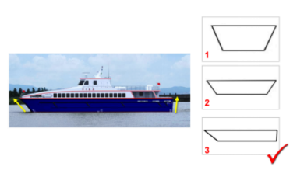
（图3）
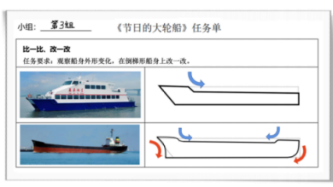
（图4）
在二年级第二学期《我的小水壶》一课中，因学生还未学习圆面透视的知识，容易忽视水壶壶底、壶盖壶口接口处的造型变化。因此，教师出示最基础款式的水壶（图5），学生能够发现水壶对称的特点，并借助长方形概括的壶身造型，接着教师将学生概括的长方形叠加于水壶上，请学生观察壶底、壶盖壶口接口处的局部特征，学生很快就能发现两处为弧线，掌握教学难点。学生还利用同样的观察方法，发现壶身丰富的外形变化，感受壶身造型的美观与实用性。
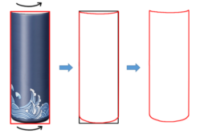
（图5）
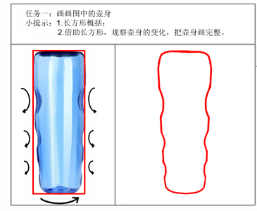
（图6）

2.运用形状组合，促进造型表现的写实性
随着写生学习的逐步深入，表现复杂结构的对象时，可以利用形状组合的方法，基于对象的结构或外形特征进行分割，促进对复杂造型特征的把握，并以此为支架，实现从形状组合概括对象向用流畅的线条表现对象的循序过渡。
以《我的小水壶》一课为例，面对复杂的壶盖，学生常常一筹莫展。在认识壶盖的功能后，开展“形状组合，拼拼壶盖”的游戏（图7），学生从最基础款样式的壶盖开始尝试，壶盖上的功能逐步增加，壶盖造型愈加复杂，教师引导在基础的旋转开关的形状基础上，观察体现功能的结构形状，并依次绘画。通过“拼一拼”游戏探究，学生基于对结构的分割，表现出了壶盖的大致外形，不同学生呈现出多样的组合方法，也体现了学生造型表现的个性。
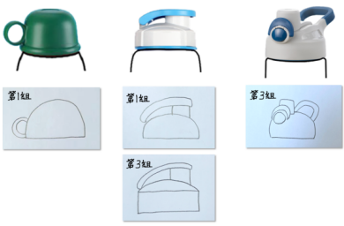（图7）
在《我的直升机》的造型表现时，一部分直升机的结构之间分割明显，易于用形状组合概括表现，而另一部分直升机外形多为流线型，在表现时存在难度。因此，在观察和表现这一类直升机造型时，引导学生基于外形特征进行分割，抓住外形特征要点，再以多个形状组合进行表现（图8）。随后，学生在形状组合的造型上用流畅的线条将直升机机体画完整，降低了绘画难度，促进了造型表现信心与能力的提升。
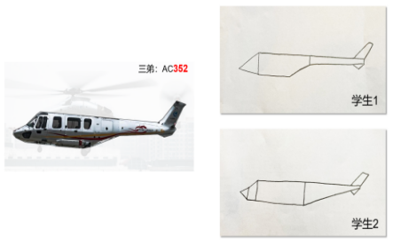（图8）
- 运用工具支架，促进造型表现的逻辑性
写生从整体到局部的观察与表现步骤，是写生学习的重点，对中低年级学生而言局部易于理解，而整体的概念较为抽象。利用教具作为工具支架，可以更直观地呈现整体观察的内容指向，加深学生对整体的认知。
以二年级第二学期《写生运动鞋》一课为例。中低年级的学生年龄较小，因运动鞋配件多，美观的装饰与色彩容易分散学生整体观察外形特征的注意力，因此，教师制作教具开展“移除”小魔术（图9），移除小魔术后呈现的就是一只最基础款式的运动鞋，学生就能理解整体观察指向的就是鞋子的外轮廓。在此认知的基础上，学生通过“描一描，比一比”的探究活动（图10），局部观察鞋底与鞋头的造型区别，表现出具有不同外形特征变化的运动鞋外形。
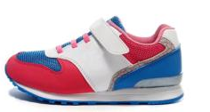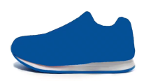
（图9）
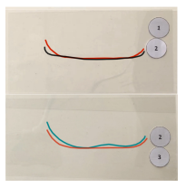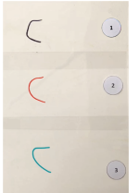
（图10）

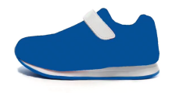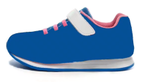
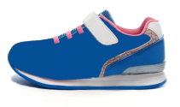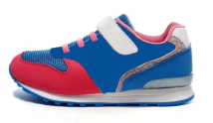
（图11）

在整体表现的基础上，教具也能促进中低年级学生理解整体与局部间的关系，逐步建立写生表现的逻辑性。小魔术中，移除部分有的是运动鞋的配件，如鞋带、魔术贴，有的是网面材质，还有的是装饰图案。老师请同学们说说它们在外形上的添画顺序，学生往往会有不同的想法。教师再次利用教具，逐层还原（图11），学生能够观察到移除部分之间的层次关系，学会按照“从主到次、从前至后”的顺序表现，在空间层次的感知与绘画表现顺序之间建立联系。
- 创设情境，促进探究实践
教学方式决定学习方式，关系着写生课堂促进美术表现能力培养的育人效果。根据写生学习内容的特点，通过设计符合学生身心特点的学习情境、问题情境，促进学生在写生活动中，以积极主动的态度运用所学的写生知识与技能，发现问题、思考问题、解决问题，进而学会学习。
- 学习情境激发主动学习
中低年级的写生教学，要避免走向教学方式的专业化，创设与符合学生身心特点、生活经验或兴趣点的学习情境，使学生在一个情景交融的氛围中开展写生学习，能激发学生主动学习的积极性。
如在《我的直升机》的学习中，学生在生活中不常见到直升机，对直升机比较陌生。教学导入时，教师通过生活中几则简短的新闻视频，引导学生了解直升机具有运输、救援、消防、巡逻等用途，感受直升机与我们生活的紧密联系，增强学生对直升机的喜爱。接着，结合学校附近有一个服务于城市管理、应急救援的公益直升机机场的校外资源，创设情境：工作人员将在学校开辟一个科技角，邀请同学担任直升机宣讲员，绘画一些直升机作品，让更多同学认识直升机的大本领。中低年级的学生天真热情、使命感强，小小宣讲员的任务驱动能带动学生情绪，调动起学生观察和绘画直升机的积极性。
- 问题情境激发探究实践
思维起源于问题。相较直接提问，学生寻找答案的方式，围绕教学目标，有意识地利用学生原有的生活经验或学习基础，设置问题情境，更能抓住中低年级学生的好奇心，促进学生在主动思考中提升探究和实践能力。
如二年级第二学期《千变万化的手套》一课，学习绘画手套外形时，教师出示问题作品(图12），提问：这是手套吗？大部分学生在以往的学习中都有过描画手形的经验，能够发现图中是描画的手形，还不能称为手套。接着教师引导学生通过观察手套的结构、回忆生活中戴手套时的感觉对作品进行修改，学生很快就能发现问题，添画手腕部分，并在描画手形基础上扩大一些画出手套的外形（图13）。接着教师追问：你能用绘画连指手套的方法，绘画其它种类的手套吗？学生能够运用所学的方法，完成分指、半指或无指手套的表现。
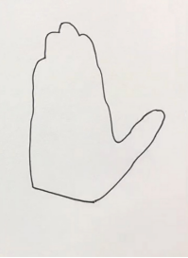（图12）
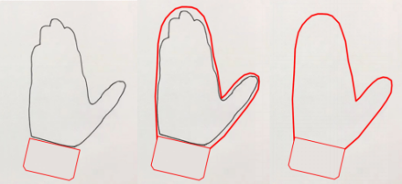
（图13）

三、结语
基于理解的小学中低年级写生教学策略，以培养学生的美术表现能力发展为主旨，通过拓宽学生的生活经验和认知学会观察，运用各种方式方法让学生敢于表现和乐于探究，对提升中低年级学生写生学习兴趣，缩小学生视觉感知与理解表现间的落差有积极的作用。学生的美术表现能力培养是一个长期的过程，随着写生学习的逐步深入，教学还将遇到新的难点，教师应秉持着学科育人的理念，继续开展思考与研究。

参考文献：
【1】上海市教育委员会教学研究室.《涵养美感 以美育人》[M].上海：上海教育音像出版社，2013.
【2】尹少淳.《小学美术教学策略》[M].北京：北京师范大学出版社，2010.
【3】格兰特·威金斯、杰伊·麦克泰格.《追求理解的教学设计(第二版)》[M].上海：华东师范大学出版社，2016
【4】中华人民共和国教育部.义务教育美术课程标准[S].北京：北京师范大学出版社，2011

